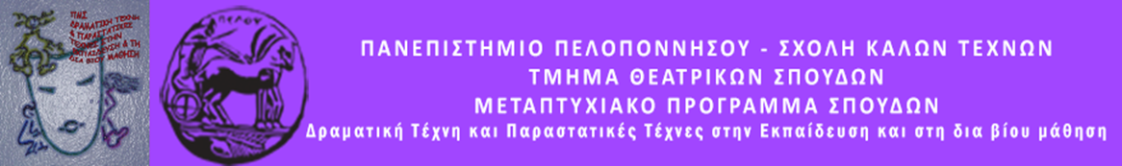
ΠΡΟΓΡΑΜΜΑ ΜΕΤΑΠΤΥΧΙΑΚΩΝ ΣΠΟΥΔΩΝ
«Δραματική Τέχνη και Παραστατικές Τέχνες στην Εκπαίδευση και Δια Βίου Μάθηση – MA in Drama and Performing Arts in Education and Lifelong Learning» (ΠΜΣ – ΔΡΑ.ΤΕ.Π.Τ.Ε.)

Δελτίο τύπου

ΚΟΥΚΛΟΘΕΑΤΡΟ ΓΙΑ ΣΟΒΑΡΟΥΣ ΕΝΗΛΙΚΕΣ

«ΠΙΤΣΕΣ ΜΠΛΕ»

Σάββατο 18 Ιουνίου 2016
Ώρα 22:30

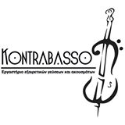

Στο Bar

Το Σάββατο 18 Ιουνίου 2016 και ώρα 22:30, το Μεταπτυχιακό Πρόγραμμα Σπουδών του Τμήματος Θεατρικών Σπουδών του Πανεπιστημίου Πελοποννήσου, θα πραγματοποιήσει παράσταση κουκλοθεάτρου για ενήλικες στο Bar Kontrabasso (Αρβανιτιάς 1, Ναύπλιο).

Μπαρ χωρις μπουκάλια δεν υπάρχει. Όπως δεν υπάρχει μπαρ που δεν έχει να διηγηθεί ερωτικές ιστορίες.
Εκείνη: Ρωσίδα καλλονή, ζει χρόνια στην Ελλάδα, ακούει Πάολα, αγαπά το αλκοόλ και τα ταξίδια. Εκείνος: Με καταγωγή από πορτοκαλεώνα του Λάλουκα, δεν πίνει, δεν καπνίζει, ακούει τζαζ, αγαπά το διάβασμα και την έρευνα.
Δυο φαινομενικά αταίριαστα μπουκάλια συναντιούνται για πρώτη φορά και η κατάσταση βγαίνει εκτός ελέγχου. Η συνέχεια επί σκηνής!

Τις κούκλες εμψυχώνουν οι κούκλες Αγγελική Βλασοπούλου & Βάσω Προκοπίου
Εσείς, ξέρετε τι πίνετε;;; Απολαύστε ΑΝεύθυΝΑ…

Η Διευθύντρια του ΠΜΣ

Καθηγήτρια Άλκηστις Κοντογιάννη

